Муниципальное бюджетное дошкольное образовательное учреждение Деский сад №2 города Белореченска муниципального образования Белореченский район

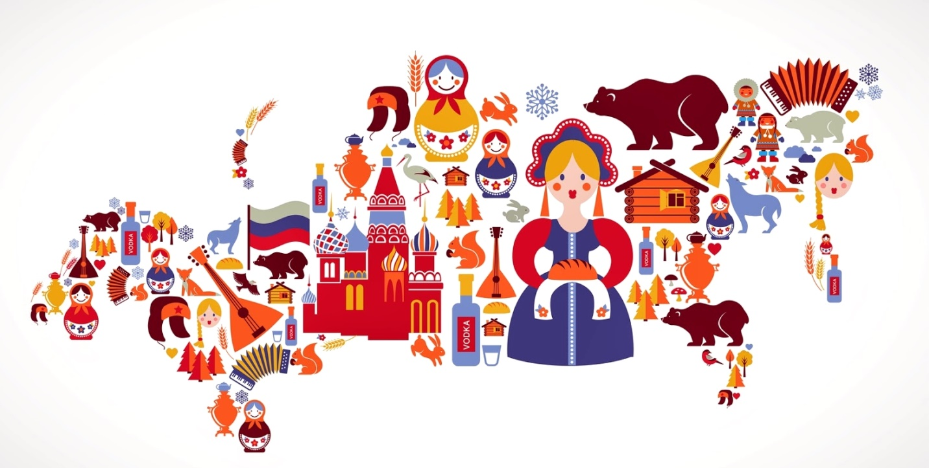

ПАСПОРТ МИНИ-МУЗЕЯ «НЕОФИЦИАЛЬНЫЕ СИМВОЛЫ РОССИИ»
для детей подготовительной группы

Тема: «Неофициальные символы России»
Авторы : воспитатели Лакетко Е.В., Мулюкова И.И.
Период работы музея:2.11.2020-27.11.2020
Аннотация:
Музей разработан для работы с детьми подготовительной к школе группы, и представляет мероприятия по совместной деятельности педагога с детьми по нравственно-патриотическому воспитанию в целях развития и создания условий для формирования гражданских и патриотических чувств дошкольников через обращение к историческому прошлому нашего государства, привлечение родителей к воспитанию у детей чувства гордости за родную страну, интереса и уважения к её историческому прошлому, бережного отношения к традициям своего народа.
«Русский народ не должен терять своего нравственного
авторитета среди других народов – авторитета, достойно
завоеванного русским искусством, литературой. Мы не
должны забывать о своем культурном прошлом…» (Д. С. Лихачев).
О важности приобщения ребенка к культуре своего народа написано много, так, как обращение к отеческому наследию воспитывает уважение, гордость за землю, на которой живешь. Именно, знание истории народа, его культуры поможет в дальнейшем с уважением относиться к культурным традициям других народов. Всё это определило выбор темы данного проекта.
Цель:
Формировать у детей подготовительной к школе группы, представление о важнейших нравственных ценностях российского народа через ознакомление с негосударственной символикой России.
Задачи:
Познакомить детей с неофициальными символами России;
Воспитывать патриотические чувства, уважение к своей стране с ее традициями и культурой;
Формировать в представлении детей образ огромной по территории Родины;
Способствовать развитию речи, памяти, внимания;
Развивать творческие способности детей, воображение.
Формы деятельности:
- поисковая;
- продуктивная;
- экспозиционная;
- познавательная;
- игровая.
Оформление мини-музея: музейные экспонаты собраны в соответствии с возрастом детей. Экспозиции мини-музея располагаются в специально отведенном месте, где на полках располагаются доступные для детей экспонаты.
Экспозиции:
«Народные музыкальные инструменты»
Гармонь, балалайка, трещотки, ложки деревянные, дудки - свирели – музыкальные инструменты
Фотография – народный инструментальный ансамбль
«Декоративно – прикладное искусство»
«Матрешки» - представлены объемные деревянные игрушки и плоскостные изображения матрешек.
«Хохлома» - представлены объемные деревянные изделия: миски, ложки разных размеров; плоскостные изображения изделий хохломских мастеров.
«Дымка» - представлены плоскостные изображения дымковских игрушек.
Лепбук «Дымковская роспись»
«Народный костюм»
Куклы в русских народных костюмах: девочка и мальчик,
Наглядный иллюстративный материал «Национальные костюмы. Народы России»С. Вохринцевой
Игровой материал: «Наряди куклу», «От какого костюма фрагмент?», лото «Костюмы народов России»
Раздел «Библиотека»
Книги: из серии «Наша страна»: «Символы России», «Чудеса России»;
В. Степанов «Наша Родина – Россия», «Как жили наши предки»(Школа семи гномов)
Альбомы:
Карта России, наглядно – иллюстративный материал «Государственные символы России»,
Дидактическая игра «Наша Родина – Россия»
продукты детской творческой деятельности: альбом детских рисунков «Моя Родина Россия»
Этапы проекта:
Подготовительный
-составление плана работы, конспектов занятий, бесед | 19.10-2.11.  2020 | воспитатели Лакетко Е.В., Мулюкова И.И.
-подбор иллюстративного материала и наглядного материала о неофициальных символах России | 19.10-2.11.  2020 | воспитатель Лакетко Е.В.
подбор художественной и познавательной литературы. | 19.10-2.11.  2020 | воспитатель Лакетко Е.В.
оформление экспозиции | До 2.11.2020 | воспитатель Лакетко Е.В.
Практический
образовательная деятельность:  «Мое Отечество – Россия»-познавательное развитие  «С чего начинается Родина?» - художественно –эстетическое развитие (рисование)  «Кукла в национальном костюме» - художественно –эстетическое развитие (рисование)  «Завиток»- художественно –эстетическое развитие (декоративное рисование) | 2.11.2020  6.11.2020  9.11.2020 | воспитатели Лакетко Е.В., Мулюкова И.И.
дидактические игры | 2.11-27.11  2020 | воспитатели Лакетко Е.В., Мулюкова И.И.
ознакомление с художественной литературой:  Заучивание стихотворения П Воронько «Лучше нет родного края»  Чтение былины «Илья Муромец и Соловей – разбойник» | 2.11.2020  16.11.2020 | воспитатели Лакетко Е.В., Мулюкова И.И.
Игровые ситуации, ситуации общения и самостоятельная деятельность | 2.11-27.11.  2020 | воспитатели Лакетко Е.В., Мулюкова И.И.
Продуктивная деятельность:  Конструктивная деятельность «Флаг России»;  Азбука юного россиянина | 3.11.2020  10.11.2020 | воспитатели Лакетко Е.В., Мулюкова И.И.
Творческая музыкальная и танцевальная деятельность | 2.11-27.11.  2020 | Воспитатель  Мулюкова И.И.
Самостоятельная познавательная, игровая, продуктивная деятельность | 2.11-27.11.  2020
заключительный
итоговое мероприятие  Музыкально- литературная викторина  «Моя любимая страна» | 6.11.2020 | Воспитатель  Мулюкова И.И.
оформление отчета, публикация отчета на сайте ДОУ | 27.11-4.12.2020 | воспитатель Лакетко Е.В.

